Задание 3.
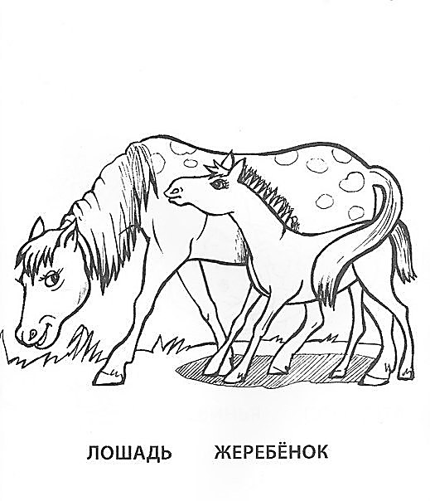
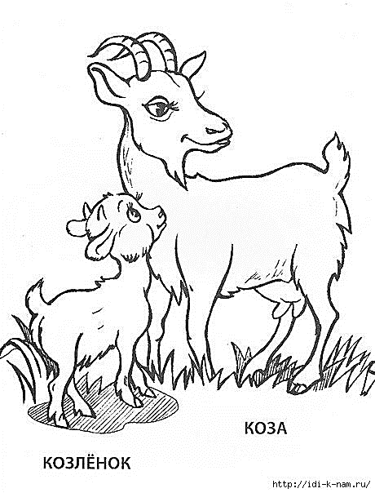
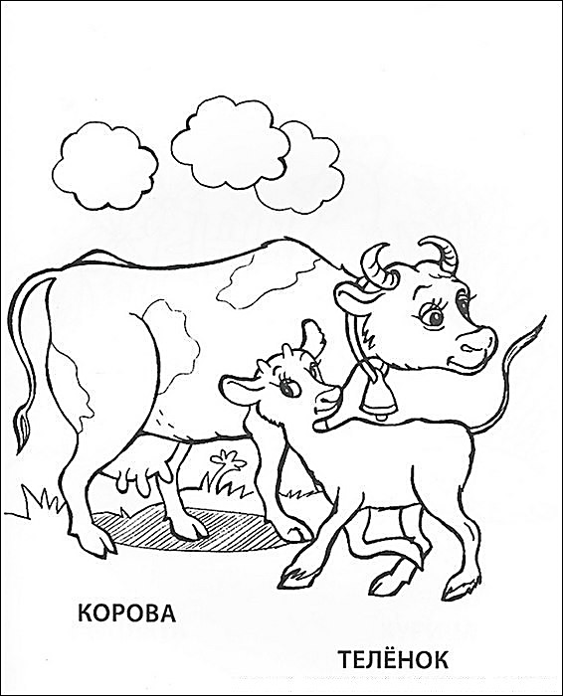
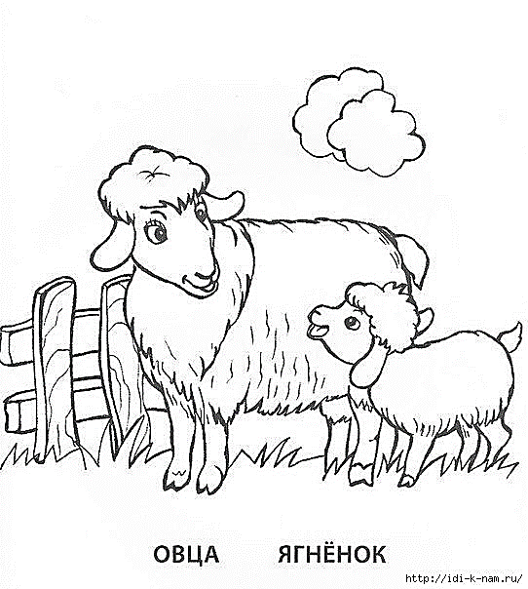
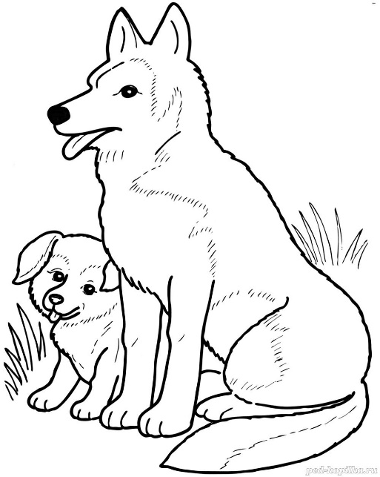
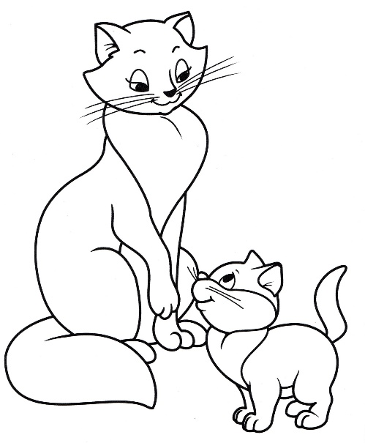
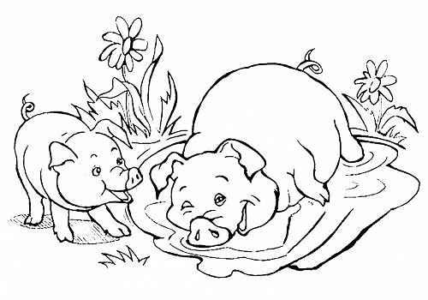

Задание 2.
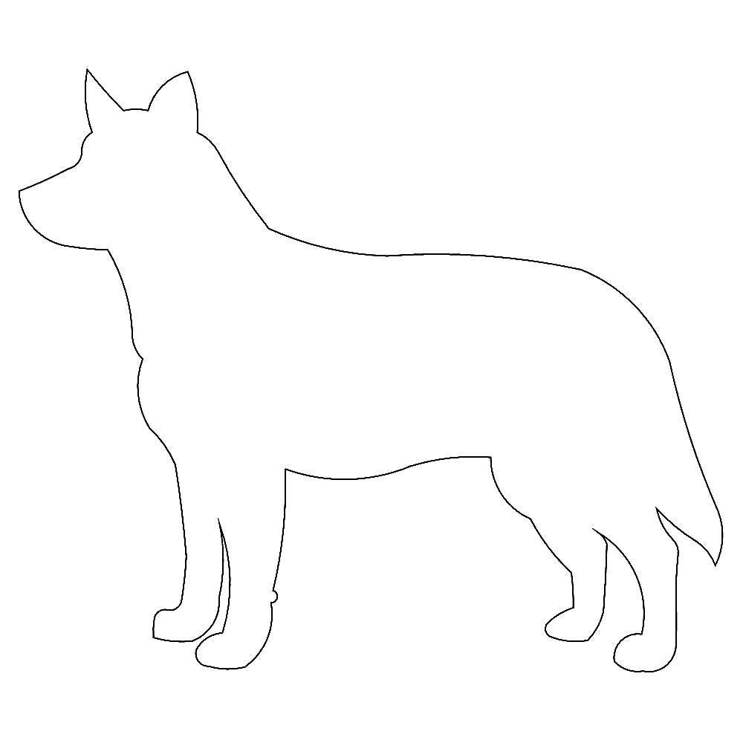




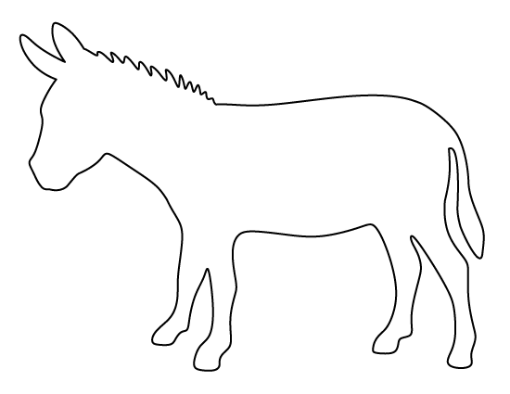
Добрый день, родители и ребята!
Сегодня тема нашего занятия «Домашние животные».
Начнем сегодняшнюю работу с кинезиологической разминки:
1 упражнение «лягушки» выполняем на твердой поверхности примерно 30-40 секунд;
2 упражнение «рубим капусту» выполняем на твердой поверхности прямой ладонью примерно 20 секунд, чередуя руки через каждые 5 секунд;
3 упражнение «солим капусту» - соединяем с большим пальцем руки поочередно указательный, средний, безымянный и мизинец, затем в обратном порядке, повторяем 2 раза; на третий раз соединение выполняем с усилием;
4 упражнение «убираем банки» - скрещивая руки перед собой, поворачиваем их ладонями друг к другу и соединяем «в замок», затем «выворачиваем» «замок» (повторить 2-3 раза);
5 упражнение «уши-хвост» поочередно меняя руки, показываем одной рукой «уши», другой – «хвост»;
6 упражнение «заяц-коза-вилка» выполняем сначала одной, затем второй рукой по 2 раза.
Задание 1. 7 упражнение
Попробуйте с помощью рук изобразить животных:
Коза  Собака Лошадь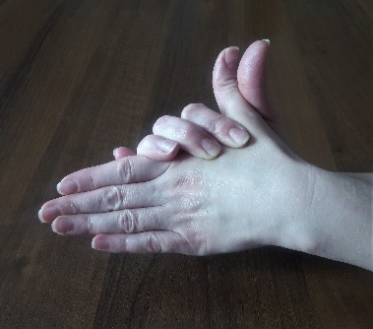
Попробуйте, используя фонарик или настольную лампу, создать театр теней.
Задание 2.
Посмотрите на картинку. Кого вы видите? Обведите этих животных разными цветными карандашами? (если есть возможность распечатать задание)
Задание 3.
Посмотрите, пожалуйста, на картинку. Перед вами домашние животные со своими детенышами. Попробуйте назвать взрослых животных и их детенышей.
Раскрасьте
Почему эти животные называются домашними? (они живут вместе с человеком, человек заботится об их проживании и питании)
Каких еще домашних животных ты знаешь?
Как называются их детеныши?
Подумай, можно ли назвать мышь домашним животным? (нет)
Почему? (человек не заботится об устройстве места проживания мышей, не дает им корм)

